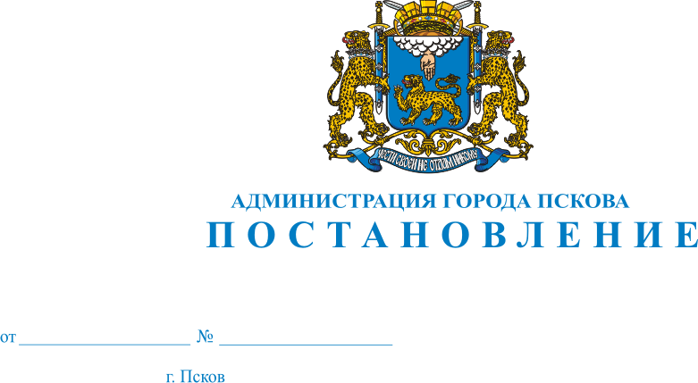
07.09.2018
1428

О внесении изменения в Постановление Администрации города Пскова от 23.08.2018 №1366 «Об организации и подготовке концертной программы «Золотая осень 2018»

В целях подготовки концертной программы «Золотая осень 2018», руководствуясь ст. 32, 34 Устава муниципального образования «Город Псков», Администрация города Пскова

ПОСТАНОВЛЯЕТ:

1. Внести в постановление Администрации города Пскова от 23.08.2018 №1366 «Об организации и подготовке концертной программы «Золотая осень 2018» следующие изменения:
- пункт 1 изложить в следующей редакции:
«1. Определить место и дату проведения концертной программы «Золотая осень 2018»:
09 сентября 2018 года – Детский парк, ул. Пушкина с 09.00 до 20.00».
2) подпункт 2 пункта 6 исключить.
2. Опубликовать настоящее постановление в газете «Псковские новости» и разместить на официальном сайте муниципального образования «Город Псков» в Интернете.
3. Настоящее постановление вступает в силу с момента его официального опубликования.
4. Контроль за исполнением настоящего постановления возложить на заместителя Главы Администрации города Пскова Коновалова А.В.

Глава Администрации города Пскова А.Н. Братчиков

